Tên: Nguyễn Hoàng Huy

Lớp DH_08-CNPM

MSSV: 0850080023

Lab 5: Tường lửa Sophos UTM:

Xây dựng chính sách Web

1. Truy cập 1 website được phép truy cập bình thường, thao tác traceroute và

ping đến website đó không thành công.

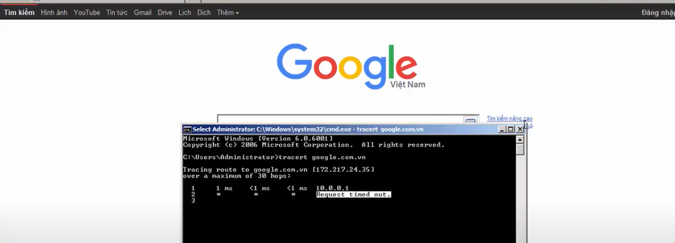

2. Không thể truy cập website báo Tân Hoa xã (xinhua.vn – news.cn) và ít nhất 2

website khác từ Trung Quốc và Trung Đông.

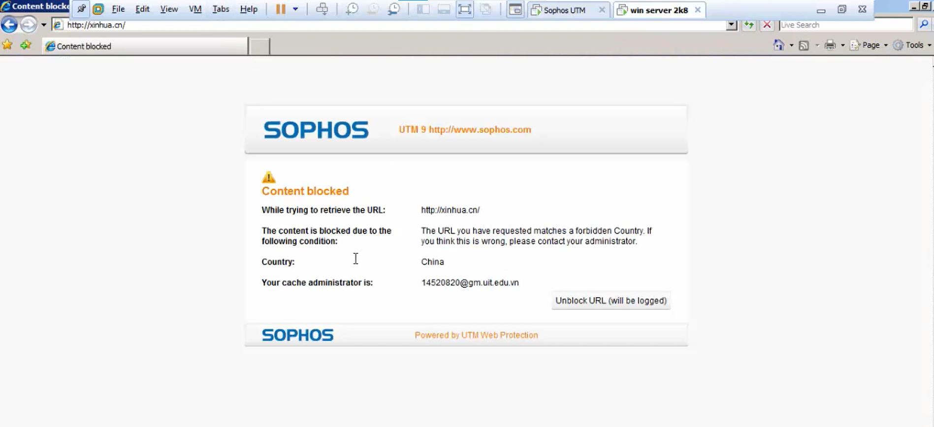

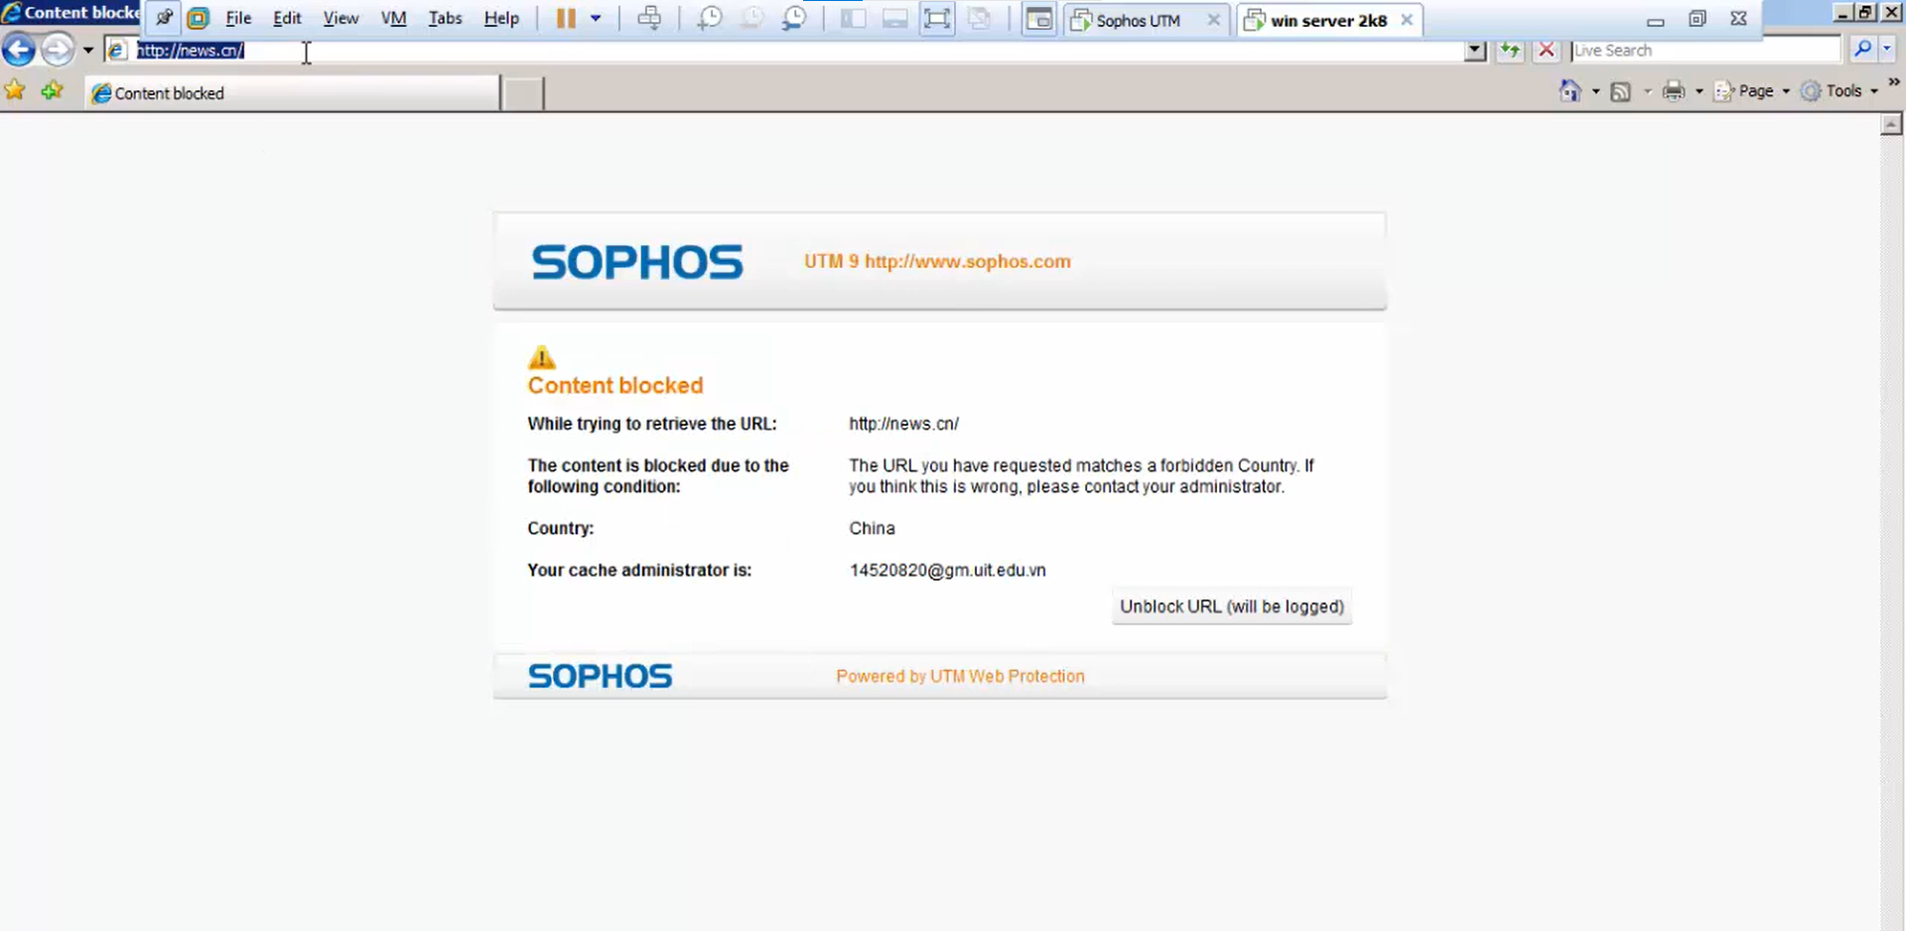

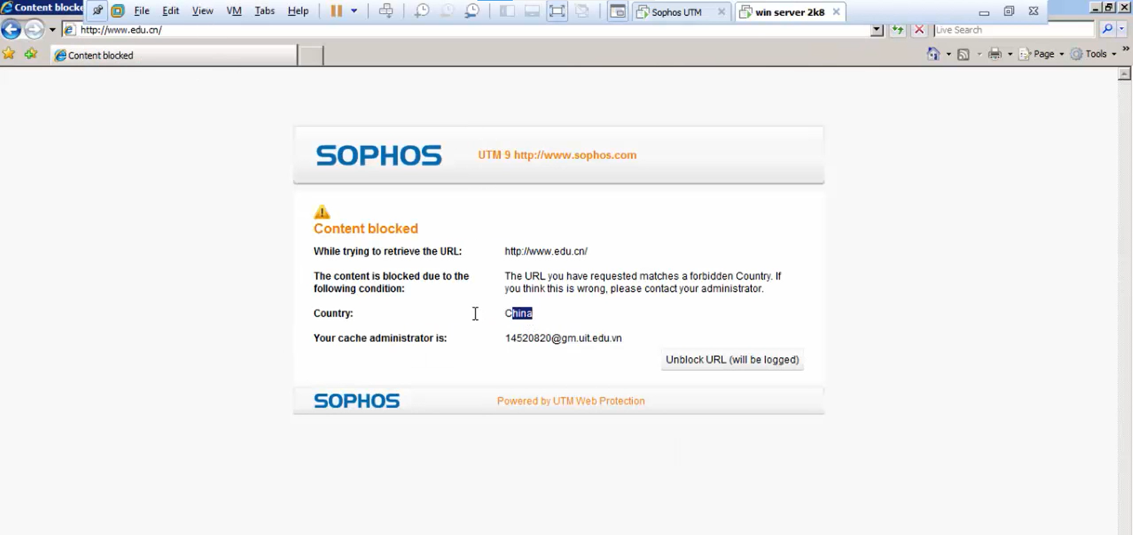

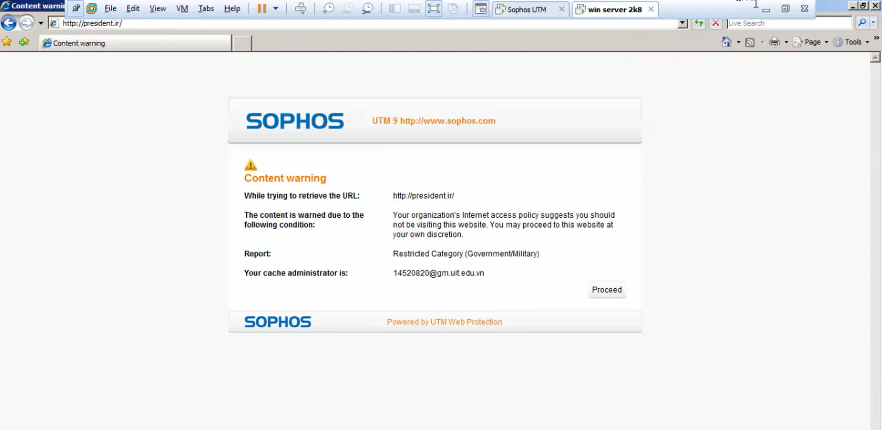

Hình 4. Không thể truy cập website báo Tân Hoa xã – Trung Quốc

3. Không thể vào các website về tìm kiếm việc làm trên thế giới và tại Việt Nam,

tại TP.HCM trong đó chặn được 4 website sau: vietnamworks.com.vn,

vieclam.tuoitre.vn, timviecnhanhhcm.com, itviec.com. Nếu website nào chưa

chặn được theo bộ lọc của Sophos thì chỉ định website đó ứng với thể loại Job

Search của hệ thống để khi cần chặn chỉ cần block Job Search category (không

thêm địa chỉ web trực tiếp vào Rule).

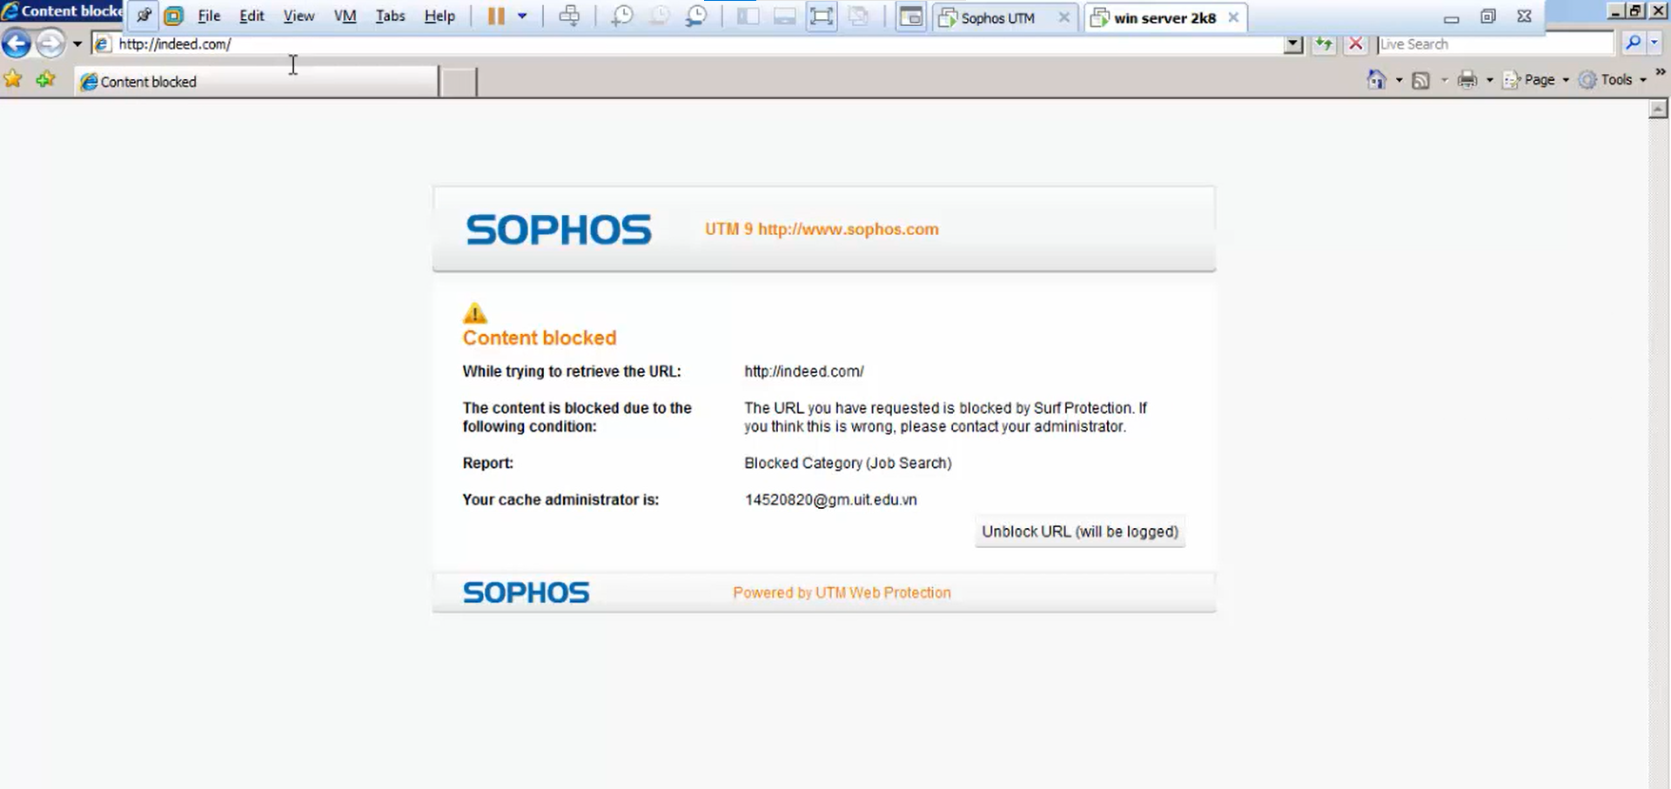

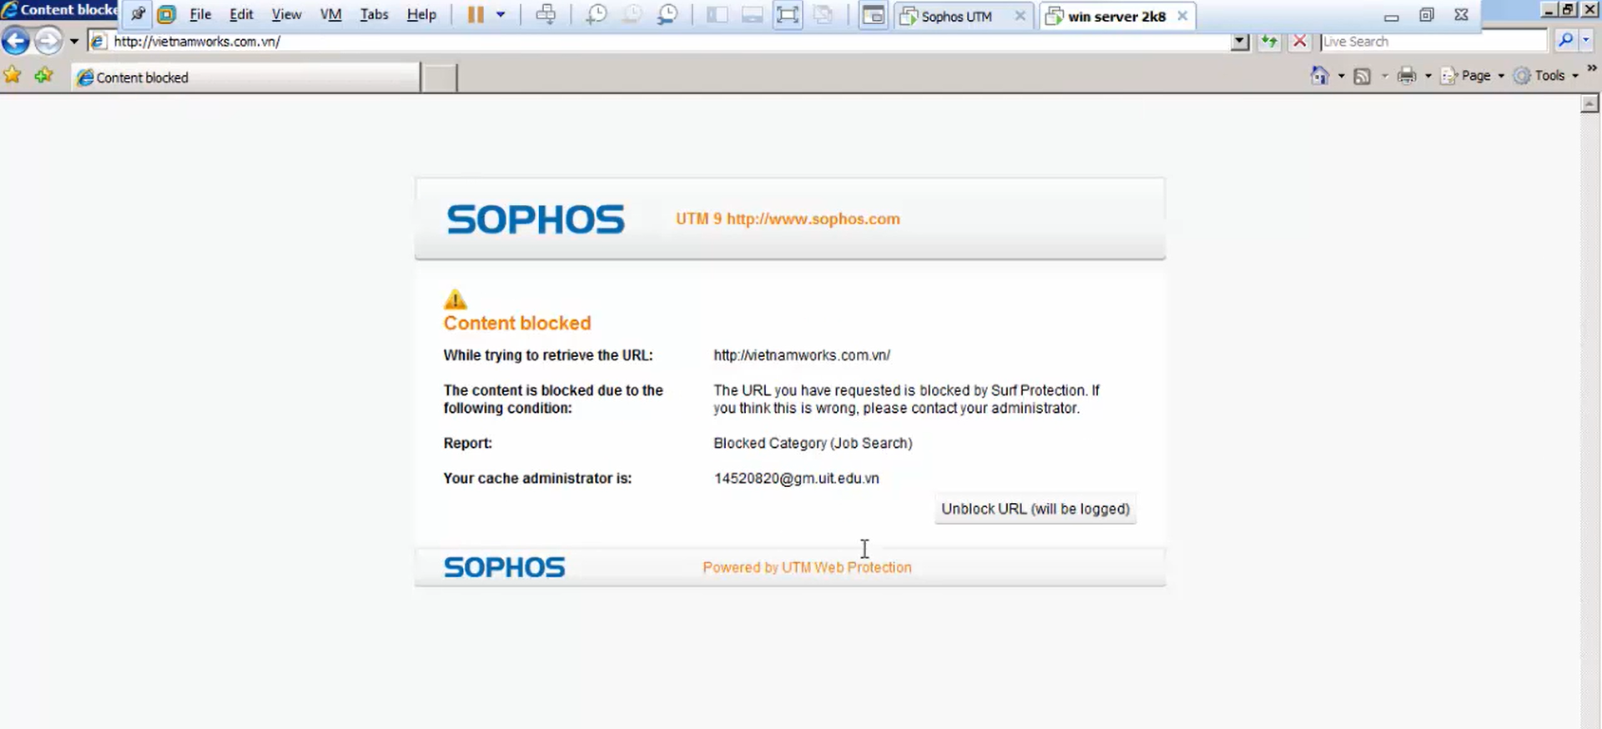

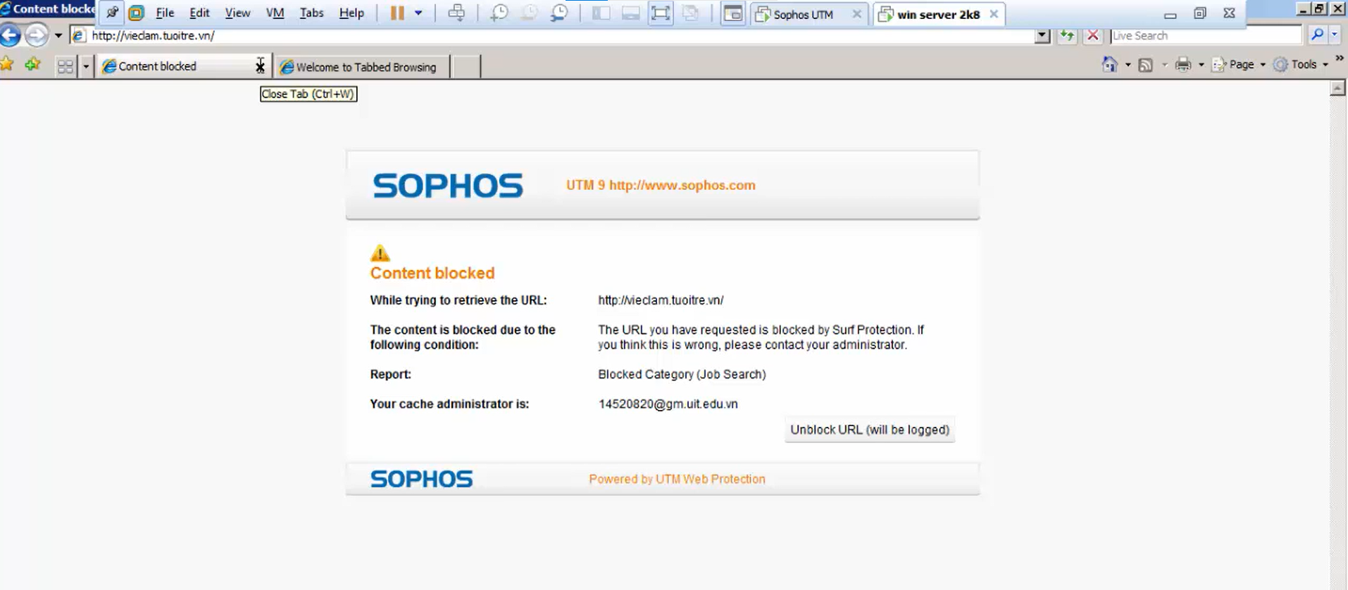

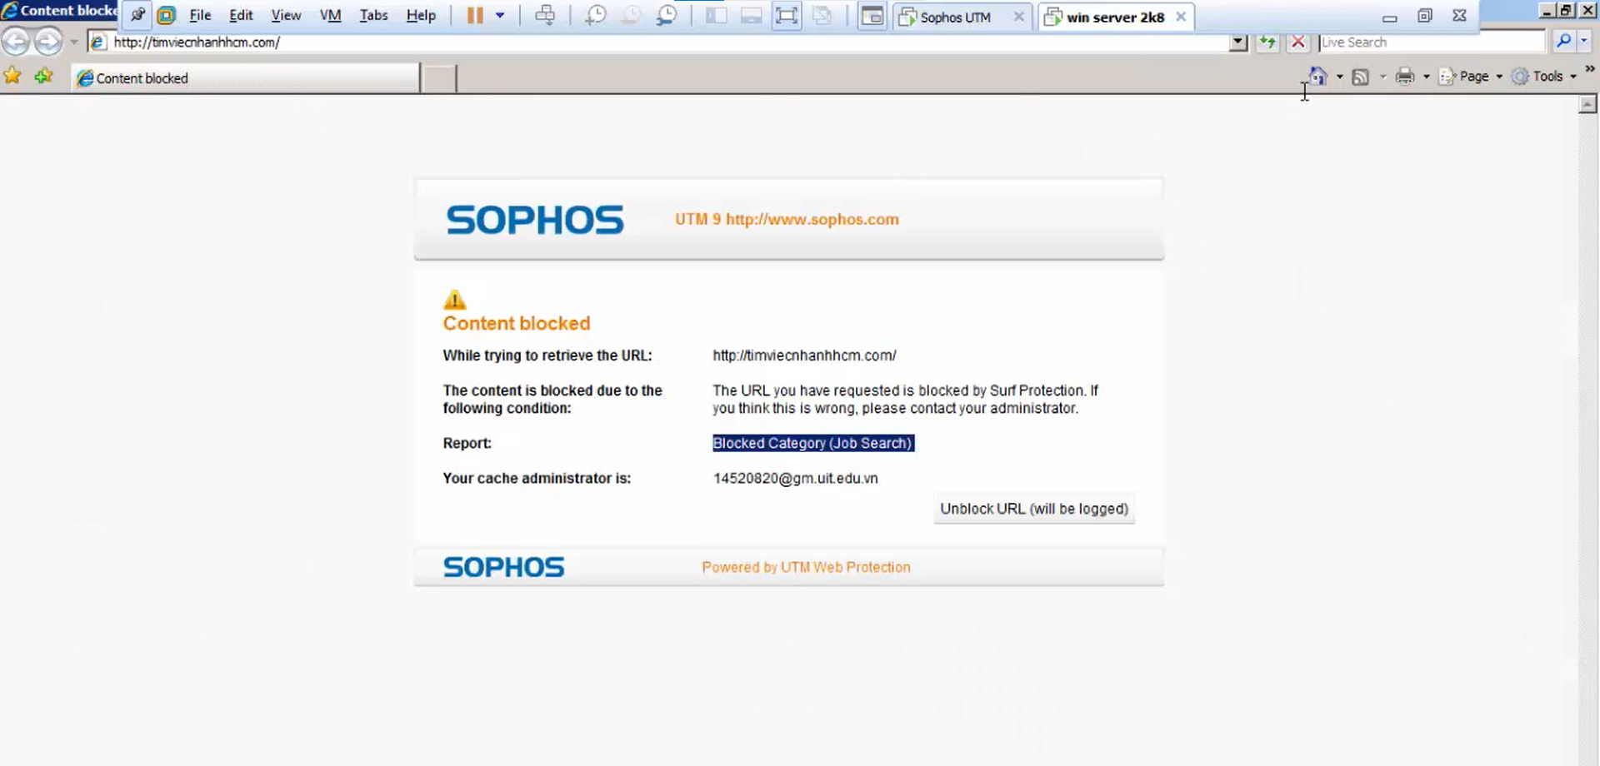

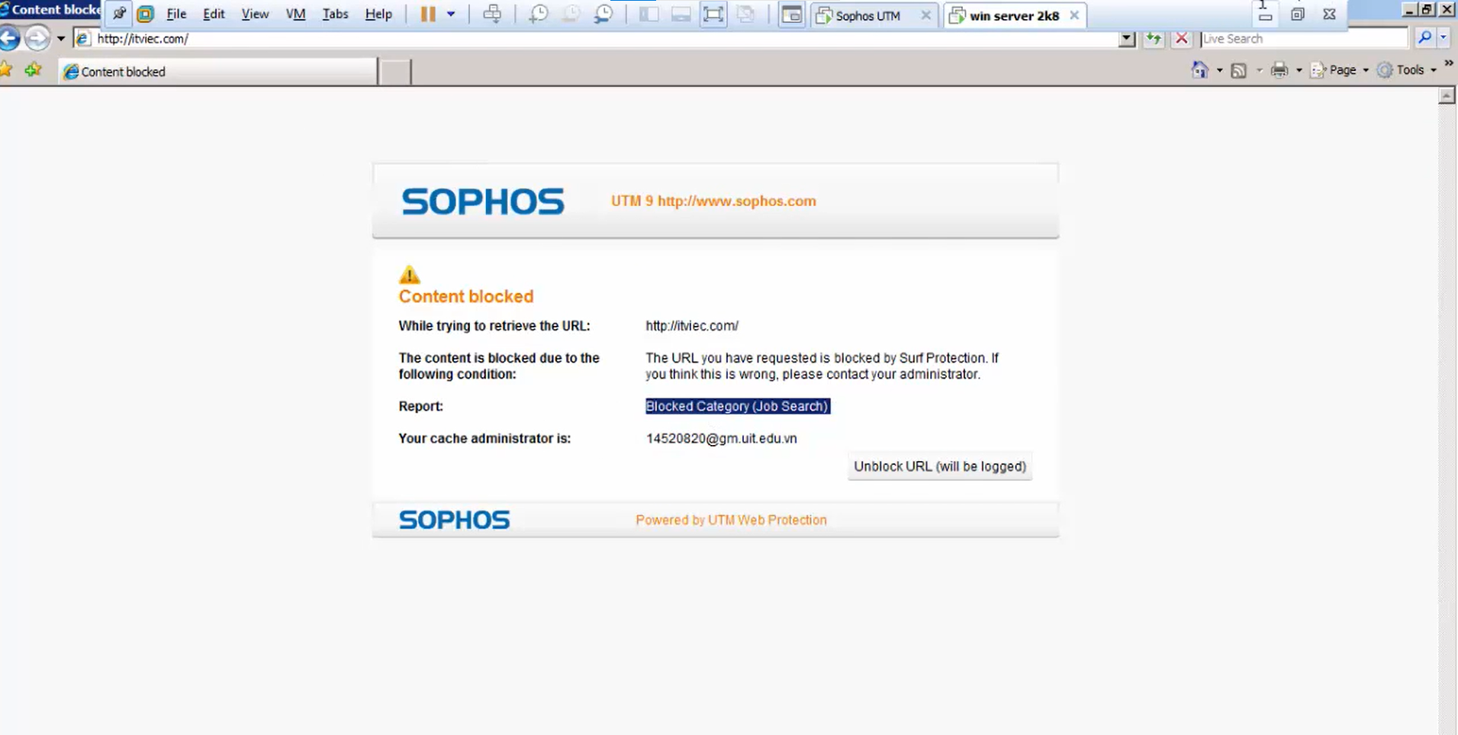

Hình 5. Website timviecnhanhhcm.com được đưa vào thể loại Job Search bị cấm

4. Hiện cảnh báo đối với một số website thuộc thể loại vũ khí, chính trị - tôn giáo

như trueswords.com (vũ khí), giacngo.vn (tôn giáo), chinhphu.vn (chính trị).

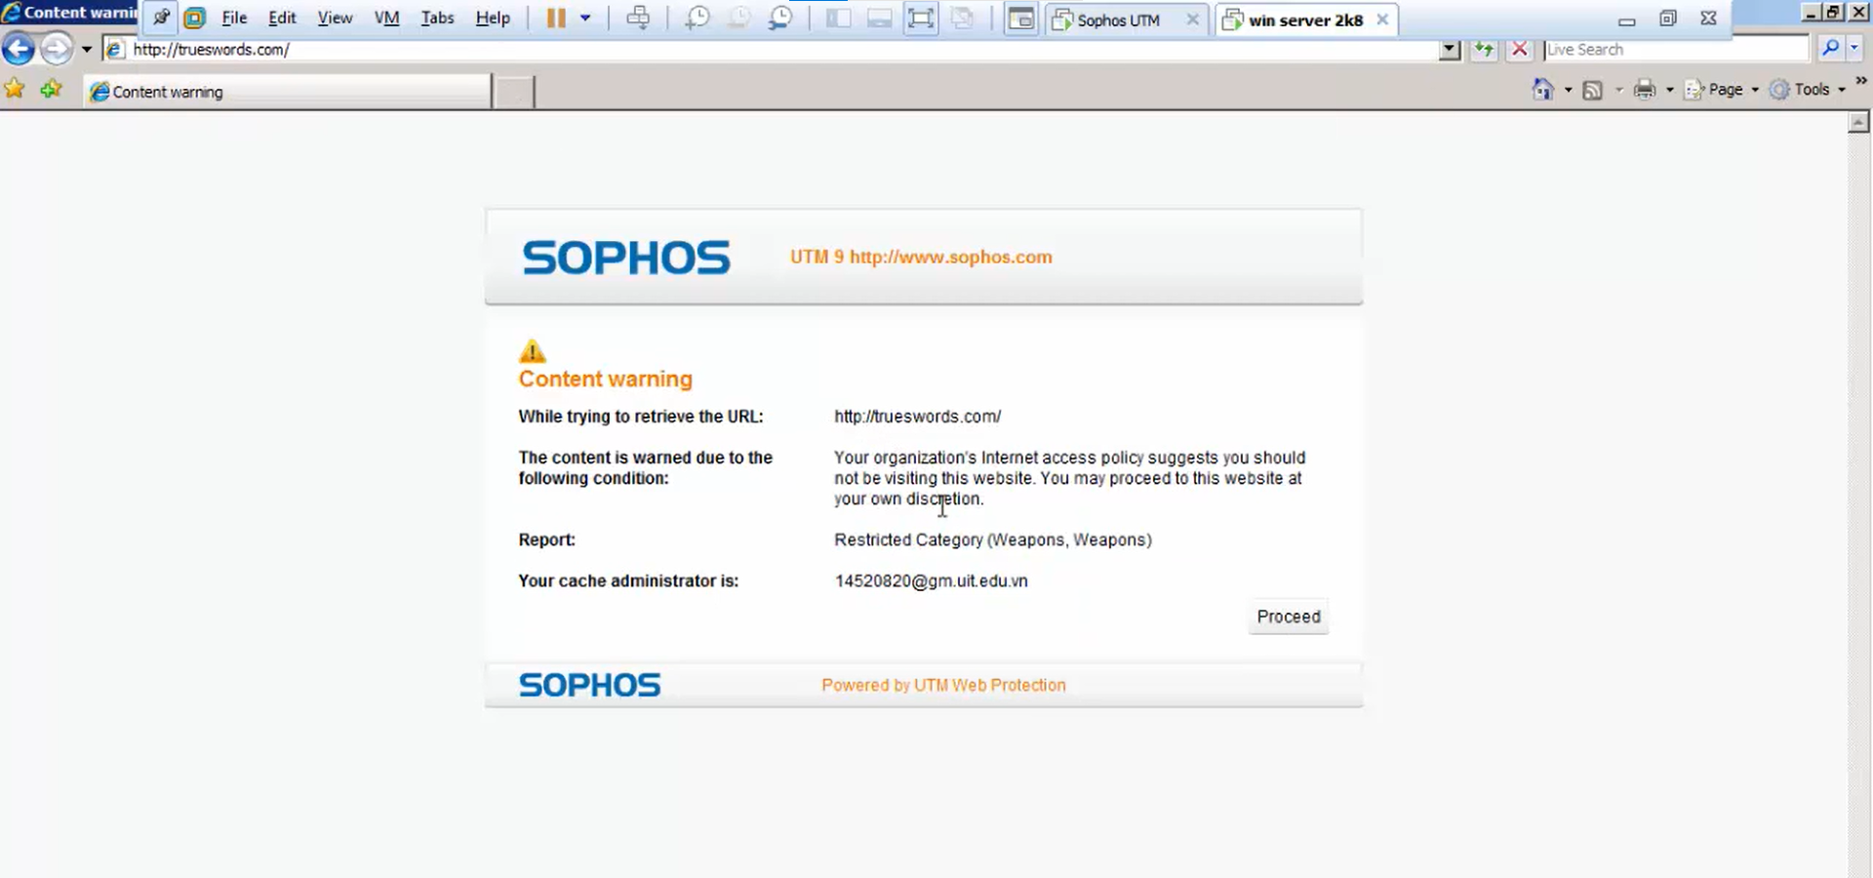

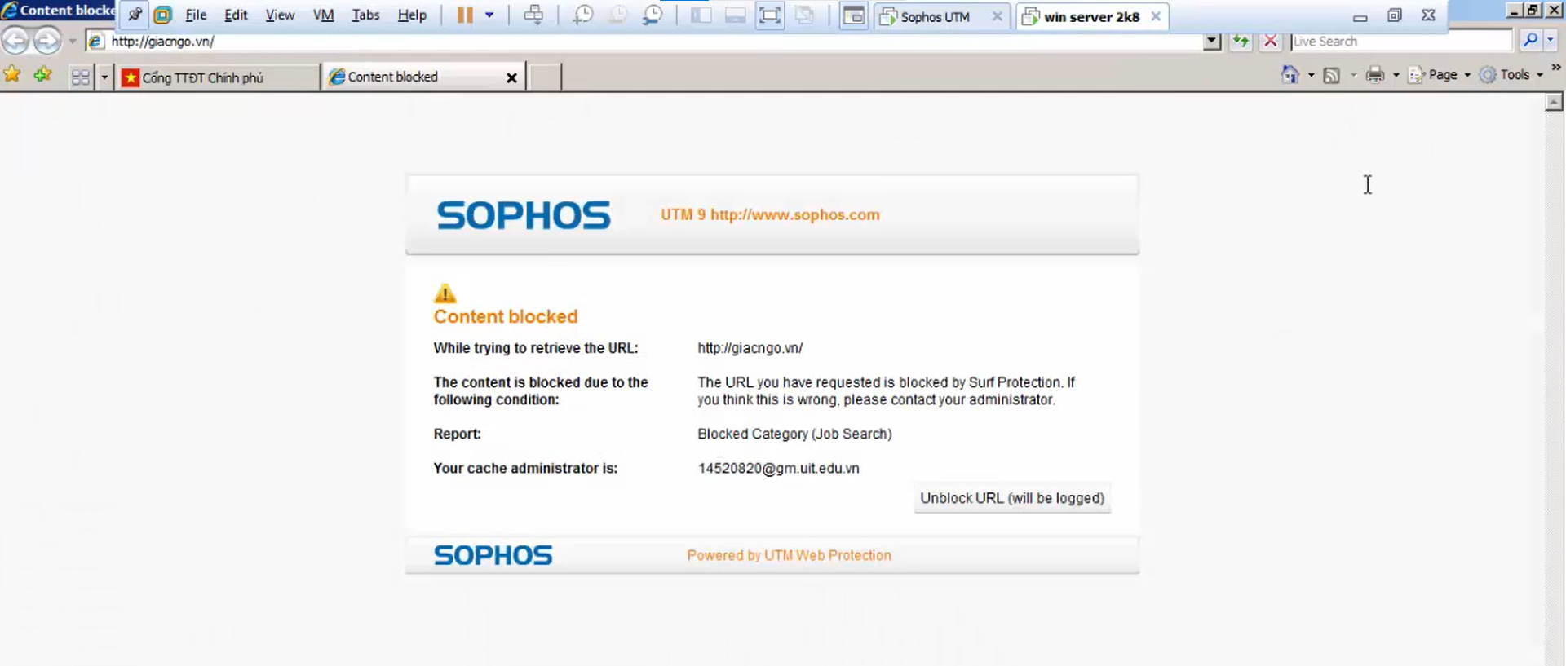

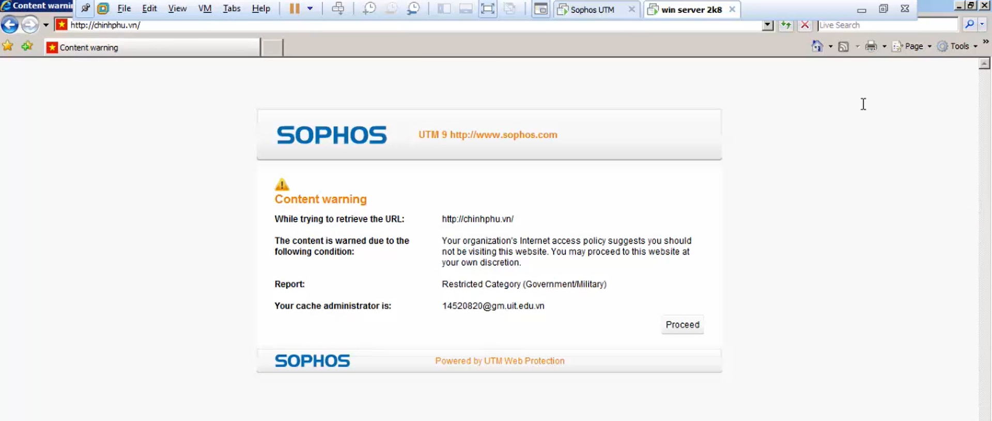

Có thể truy cập khi nhấn process

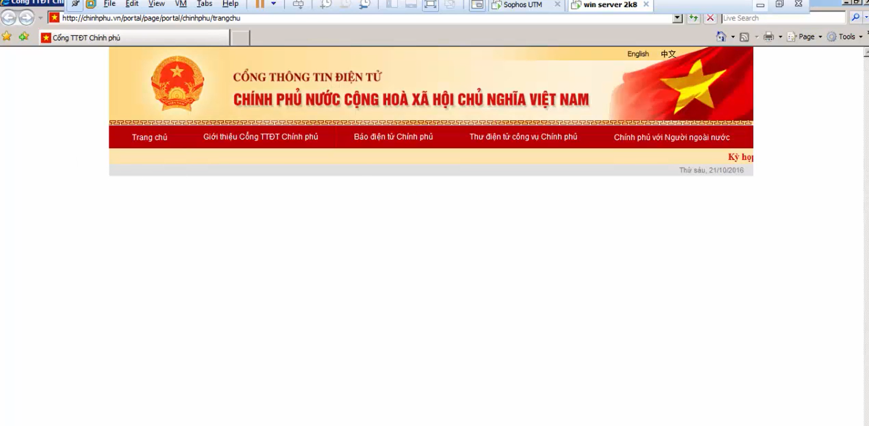

Hình 6. Cảnh báo khi truy cập chinhphu.vn, có thể truy cập khi nhấn Proceed

Truy cập bình thường với các website giáo dục, trường đại học như uit.edu.vn,

moet.gov.vn (Bộ GD-ĐT) mà không có cảnh báo.

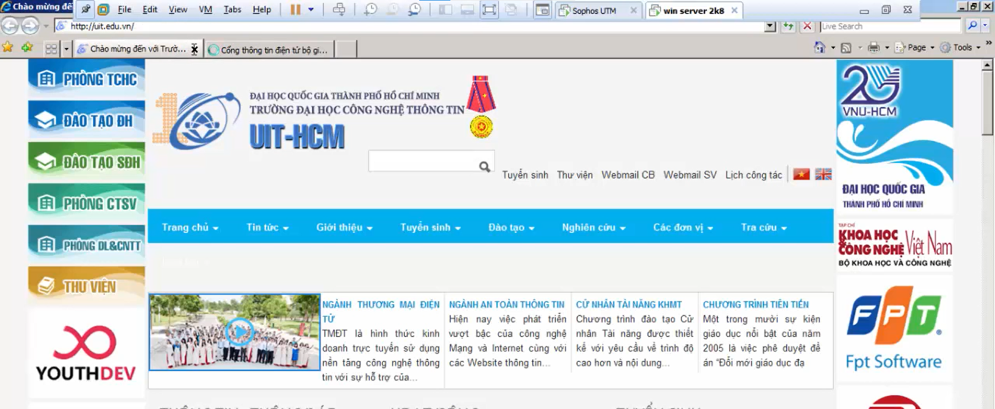

Hình 7. Truy cập website uit.edu.vn bình thường

5. Kiểm tra khi truy cập một số website giải trí như kenh14.vn, yeah1.com,... và

gamevui.vn, pokemongo.com chỉ cho phép truy cập tối đa trong 60 phút

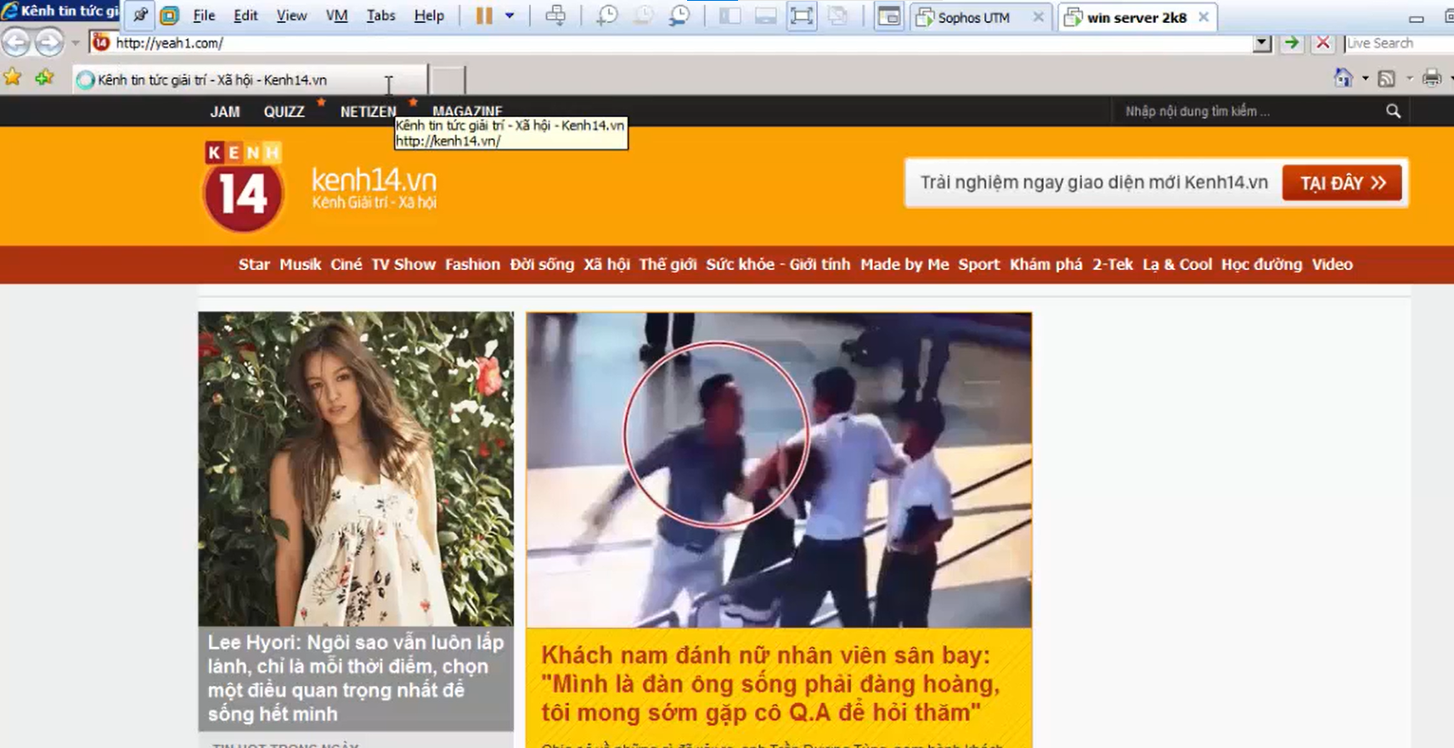

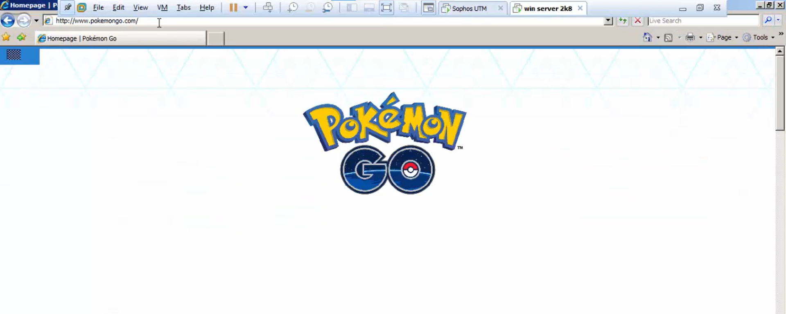

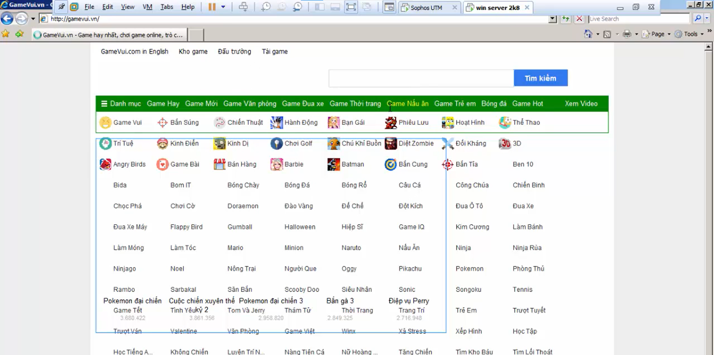

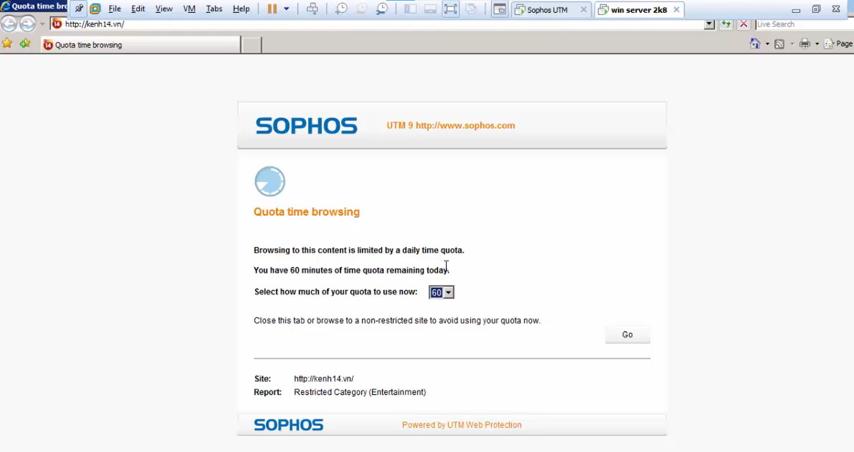

Hình 8. Giới hạn có thể truy cập web giải trí tối đa 60 phút

Khi thiết lập Quota (quy định thời gian truy cập tối đa) thì thời gian này sẽ

được tính từ khi nào và có được reset lại không? Nếu có thì reset khi nào và có

cách nào thực hiện reset thủ công không? Minh họa nếu có thể

- Kiểm tra kết quả khi vào trang Youtube.com và Vimeo.com.

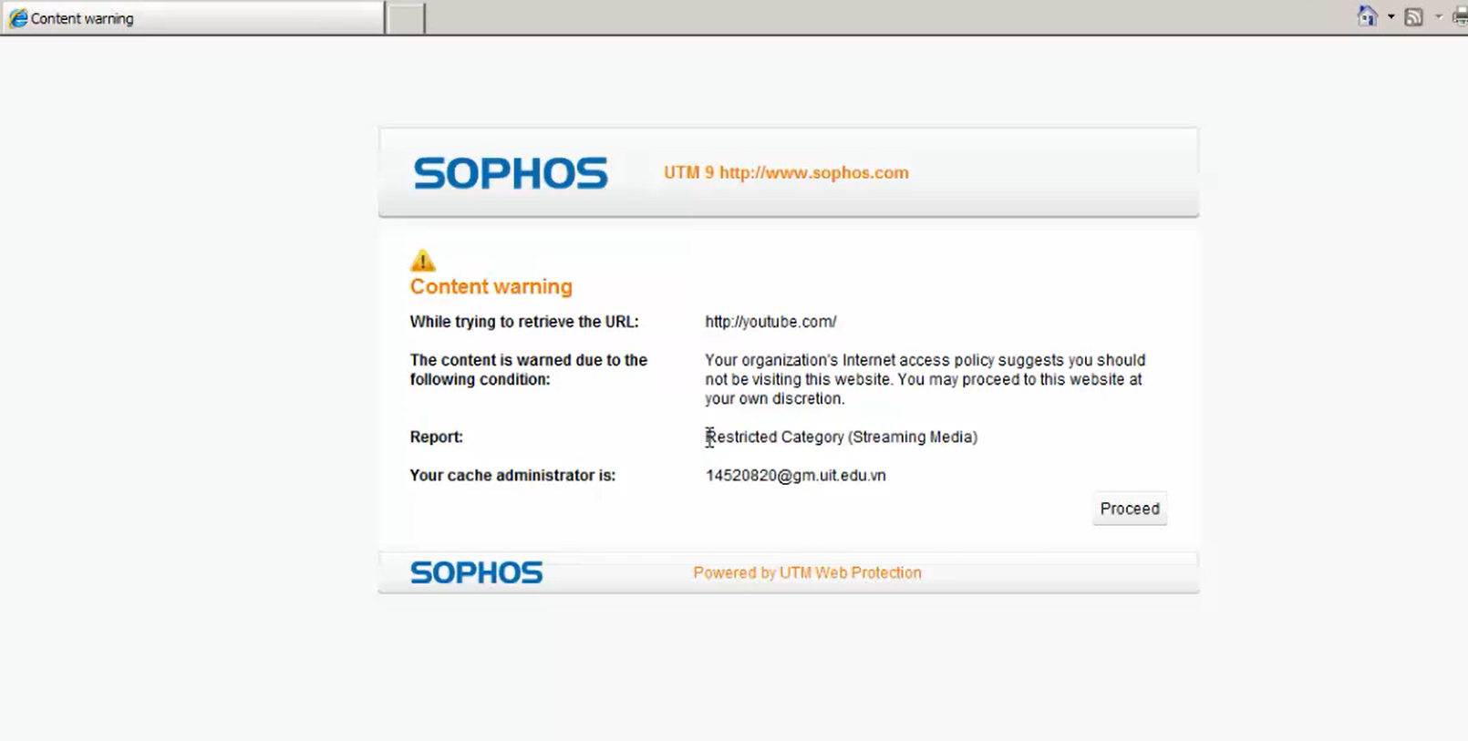

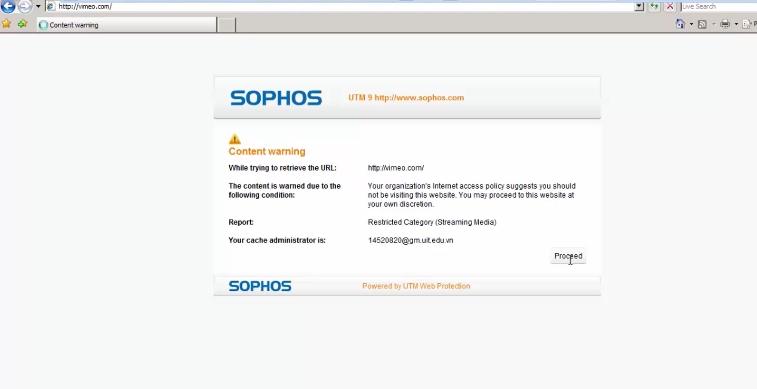

Dùng process để truy cập vào các trang bị chặn

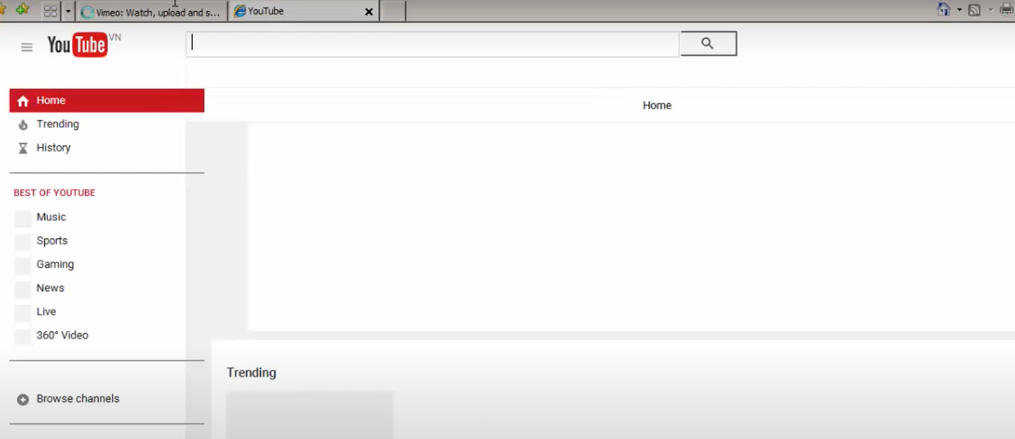

- Kiểm tra kết quả khi vào trang lienminh.garena.vn

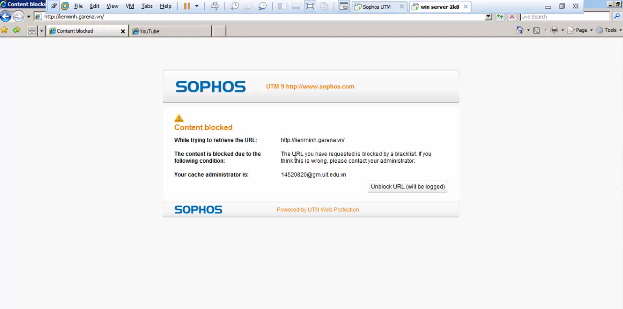

6. Thử nghiệm download 2 file có chứa virus qua http và https từ trang web

EICAR tại http://www.eicar.org/download , kiểm tra kết quả

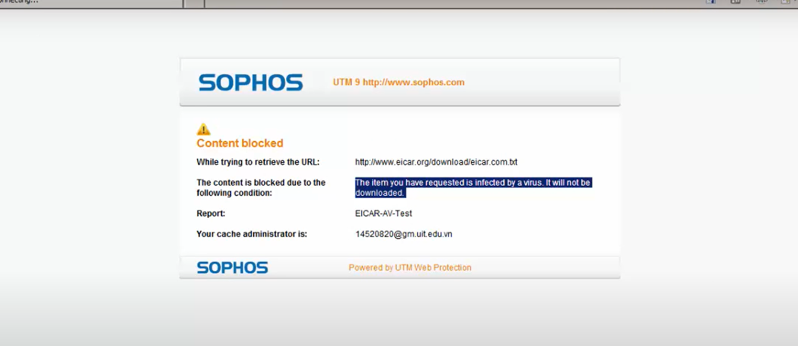

Hình 9. Thử nghiệm download file eicar.com.txt có chứa virus

7. Thử download 1 file 100MB và 1 file 1GB từ trang http://hnd-jp-ping.vultr.com/

(trang test server tại Tokyo của Vultr VPS).

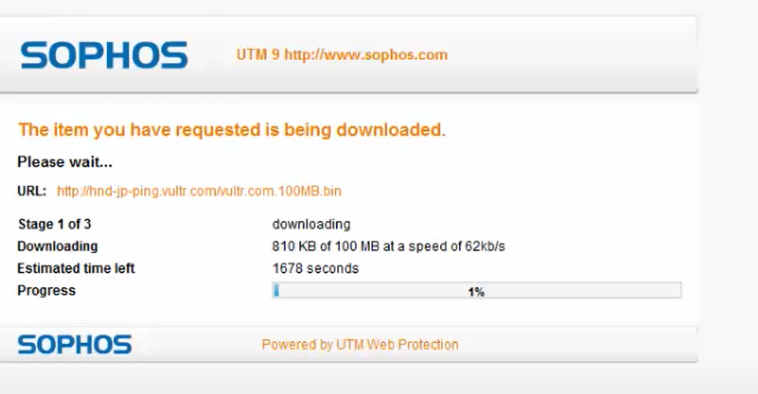

Hình 10. Download file 100 MB

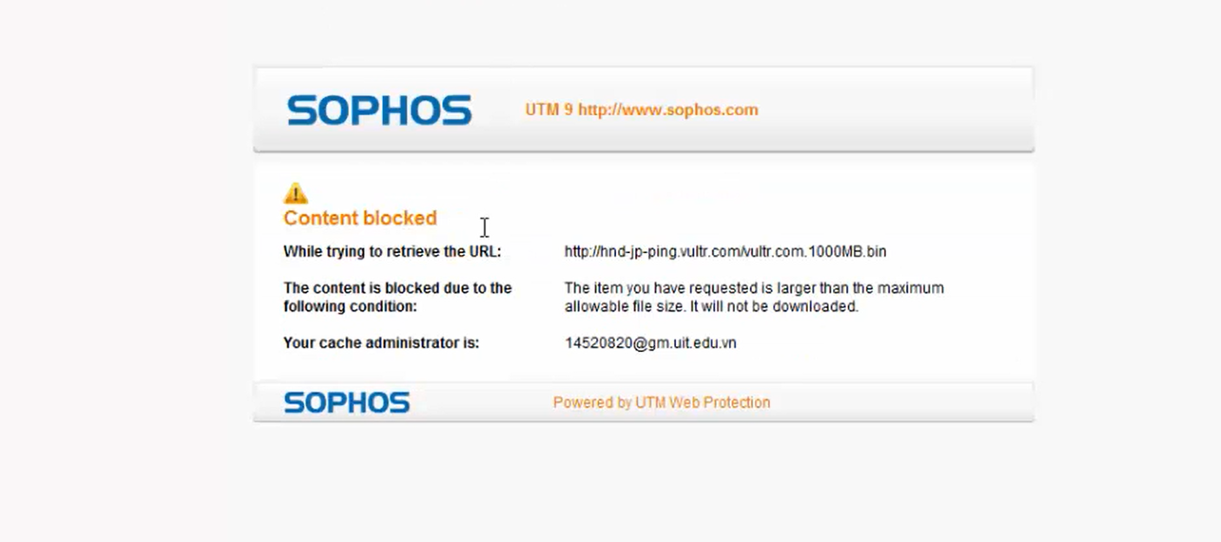

Hình 11. Khi download file 1 GB

8. Với các website bị chặn, khi kiểm tra sẽ xuất hiện tùy chọn Unlock

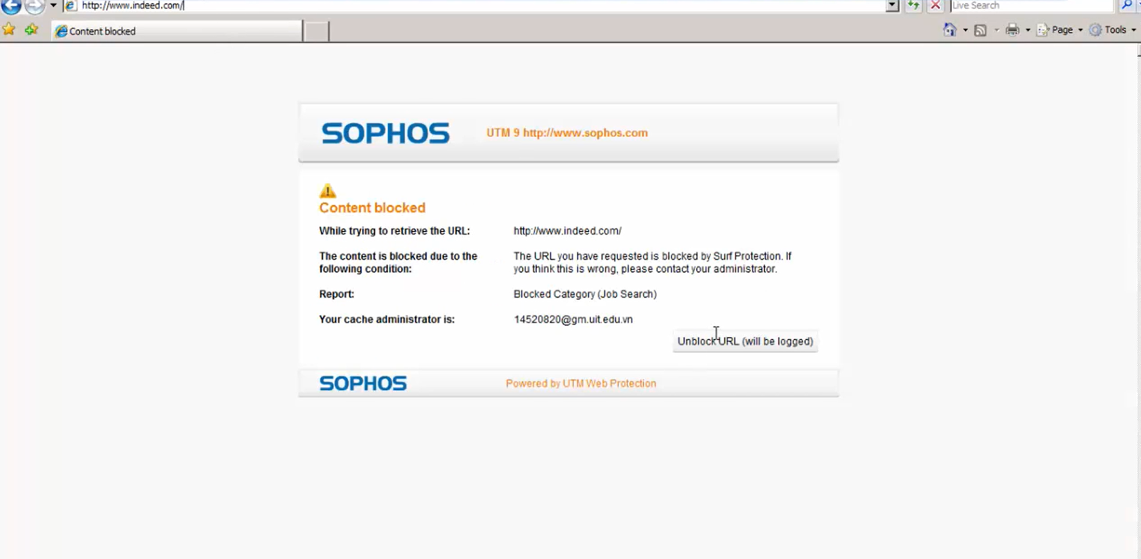

Hình 12. Có thể đăng nhập để mở khóa URL bị chặn

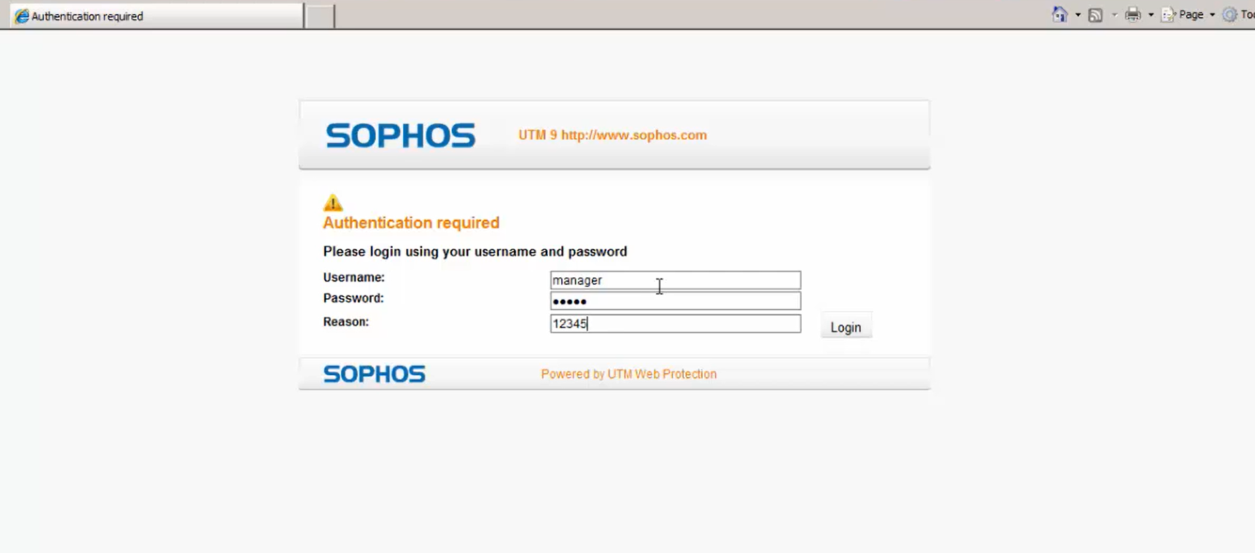

Hình 13. Có thể đăng nhập bằng tài khoản manager/12345 để mở khóa

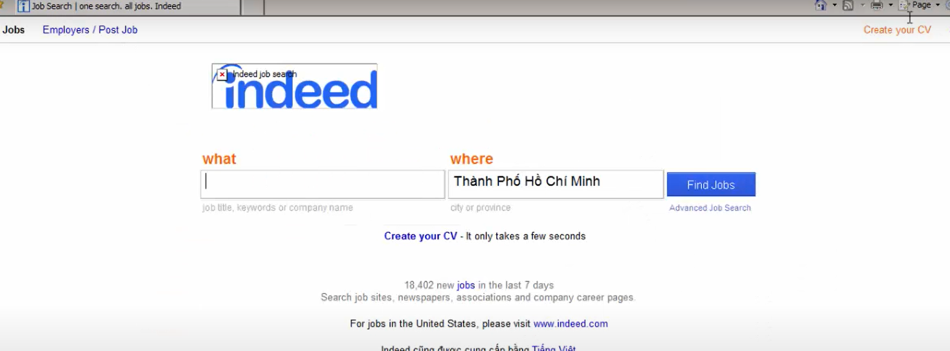

Hình 14. Sau khi mở khóa có thể truy cập bình thường

- Thử kiểm tra khi đăng nhập máy tính bằng tài khoản khác có vào được website

vừa mở khóa không?